Jak testować przeciwpożarowe detektory iskrzenia AFDD firmy Eaton?
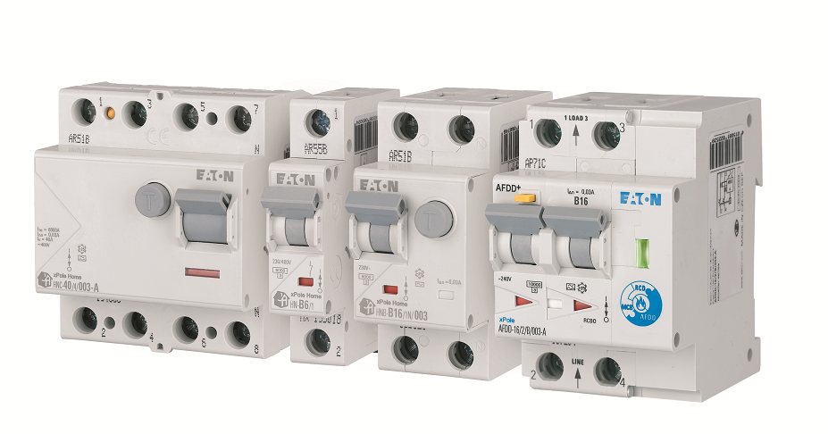
W USA już w latach 90-tych rozpoczęto prace nad urządzeniami zabezpieczającymi do wykrywania zwarć łukowych. W Europie uznane praktyki inżynierskie dotyczące przeprowadzania prób urządzeń wykrywających zwarcia łukowe zostały opublikowane dopiero w 2014 r.
Urządzenia wykrywające zwarcia łukowe (AFDD) mają za zadanie ograniczać:
- skutki zwarć łukowych poprzez rozłączanie obwodów po wykryciu zwarcia łukowego,
- ryzyko pożaru elektrycznego w kolejnych urządzeniach w instalacji.

Urządzenia wykrywające zwarcia łukowe zgodnie z normą IEC 62606 są klasyfikowane wg ich konstrukcji.

Z jednej strony występują urządzenia wykrywające zwarcia łukowe, które stanowią jedną jednostkę z detektorem zwarcia łukowego oraz elementem otwierającym i są przeznaczone do połączenia szeregowego z odpowiednim zabezpieczeniem zwarciowym wskazywanym przez producenta. To zabezpieczenie musi być zgodne z jedną lub kilkoma powiązanymi normami. Taka budowa urządzenia wykrywającego zwarcia łukowe nie obejmuje żadnego zabezpieczenia.

Z drugiej strony istnieją urządzenia wykrywające zwarcia łukowe zbudowane jako jedno urządzenie obejmujące detektor zwarcia łukowego zabudowany w zabezpieczeniu zgodnym z jedną lub kilkoma odnośnymi normami. Obejmują one np. urządzenia wykrywające zwarcia łukowe, które są dostarczane przez producenta jako wyłączniki różnicowoprądowe z wbudowanym zabezpieczeniem nadprądowym ze zintegrowanym zabezpieczeniem łukowym.

Ponadto występują również urządzenia wykrywające zwarcia łukowe, składające się z zabezpieczenia
łukowego oraz wskazanego zabezpieczenia, przeznaczone do montażu na miejscu. Wyłączniki różnicowowprądowe, wyłączniki kombinowane lub wyłączniki nadprądowe mogą być stosowane jako
zabezpieczenia.

W zależności od konstrukcji prąd jest rozłączany przez:
- rozłącznik,
- zabezpieczenia z wbudowanym zabezpieczeniem łukowym,
- zabezpieczenia zespolone z zabezpieczeniem łukowym.

Każde z powyższych rozwiązań musi dodatkowo posiadać zabezpieczenie zgodne z odpowiednią normą: EN 60898 w przypadku wyłączników nadprądowych, EN 61009-1 dla wyłączników różnicowoprądowych lub IEC 60269 dla wkładek bezpiecznikowych.

Od 2015 r. stosowanie urządzeń AFDD jest w Polsce zalecane, jak wskazuje załącznik B normy PN-HD 60364-4-42 (Ochrona dla zapewnienia bezpieczeństwa – ochrona przed skutkami oddziaływania termicznego). Każde urządzenie do wykrywania zwarć łukowych musi zostać poddane odpowiednim testom, które różnią się w zależności od wariantu budowy.

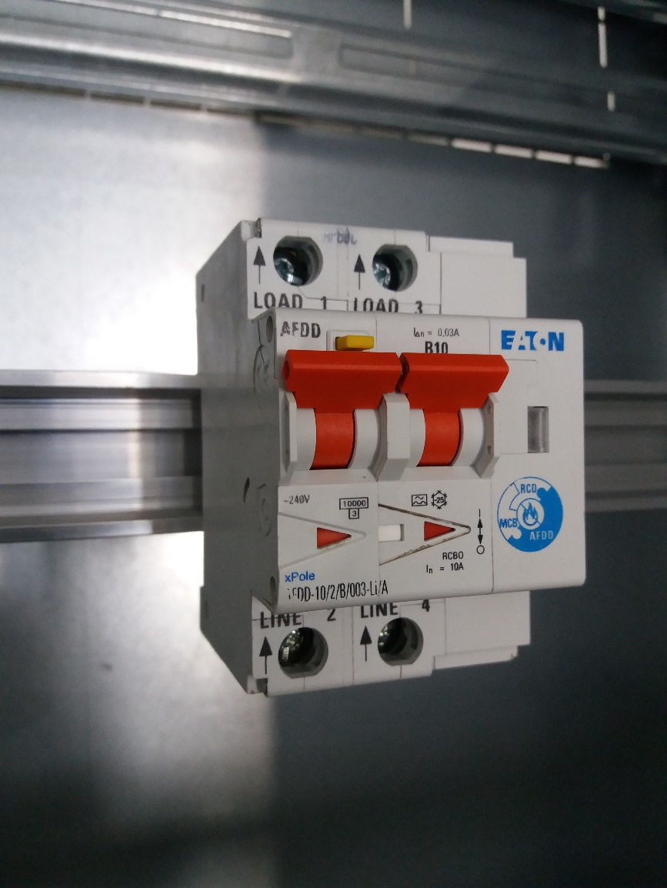
Rys.1 Urządzenie EATON AFDD+ podtyp 2, zespolone z wyłącznikiem różnicowym z członem nadprądowym

Wybrane pomiary dotyczące urządzeń wykrywających zwarcia łukowe, zgodne z normą PN-HD 60364-6:2016-07E

- Sprawdzenie warunków eksploatacyjnych

Urządzenia wykrywające zwarcia łukowe muszą być montowane zgodnie z instrukcjami producenta na początku obwodów odbiorczych, które mają zabezpieczać. Należy również spełnić określone w normach wymagania dotyczące eksploatacji urządzeń wykrywających zwarcia łukowe. Jeśli producent nie określił żadnych wymagań, stosuje się wymagania zgodnie z poniższą tabelą:

Czynnik | Standardowy zakres stosowania | Wartość referencyjna | Tolerancje dla prób^{f)}
Temperatura otoczenia^{a)g)} | -5^{O}C do +40^{O}C^{b)} | 20^{O}C | ± 5^{O}C
Wysokość | Nieprzekraczająca 2000 m
Wilgotność względna  Maksymalna wartość 40^{O}C | 50%^{c)}
Zewnętrzne pole magnetyczne | Nieprzekraczające 5-krotnej wartości ziemskiego pola magnetycznego w żadnym kierunku | Pole magnetyczne ziemi | d)
Pozycja | Zgodnie z informacją producenta z odchyleniem o 2 w każdym kierunku^{e)} | Zgodnie z informacją  producenta | 2^{O} w każdym kierunku
Częstotliwość | Wartość referencyjna ± 5%^{f)} | Wartość znamionowa | ± 2%
Zniekształcenie fali sinusoidalnej | Nie więcej niż 5% | Zero | 5%
Tabela 1. Urządzenie wykrywające zwarcia łukowe; standardowe warunki eksploatacyjne zgodnie z normą EN 62606:2013

Opis:
- Maksymalna wartość średniej temperatury dziennej wynosi 35^{O}C.
- Wartości spoza zakresu są dopuszczalne, jeżeli panują bardziej surowe warunki klimatyczne, do uzgodnienia pomiędzy producentem a użytkownikiem.
- W przypadku niższej temperatury dopuszczalne są wyższe wartości wilgotności względnej (np. 90% przy 20^{O}C).
- Dodatkowe wymagania mogą się pojawić, jeśli urządzenie wykrywające zwarcie łukowe jest montowane w pobliżu silnego pola magnetycznego.
- Podczas montażu urządzenia należy unikać wszelkich odkształceń, które mogłyby mieć wpływ na jego właściwe działanie.
- Dopuszczalne są podane odstępstwa, chyba że producent określi inaczej.
- Podczas przechowywania oraz transportu dopuszczalne graniczne wartości temperatury wynoszą −20^{O}C oraz +60^{O}C; producent musi wziąć je pod uwagę przy montażu urządzenia.

- Testowanie wytrzymałości izolacji

Jeśli wykonywany jest pomiar powyżej 250V, urządzenie AFDD musi zostać odłączone. W innym wypadku może dojść do uszkodzenia elektroniki aparatu.

- Ochrona uzupełniająca wyłącznika różnicowoprądowego

Istotne jest sprawdzenie skuteczności ochrony uzupełniającej urządzeń AFDD, które posiadają człon różnicowy. Wg normy PN-HD 60364-4-41 taka ochrona w układach AC może być zapewniona przez wyłącznik różnicowoprądowy (RCD) o prądzie znamionowym różnicowym I∆N ≤ 30mA. Skuteczność ochrony testuje się przez obserwację i próbę.

Wyłącznik różnicowoprądowy należy zbadać urządzeniem, które jest zgodne z normą EN 61557-6. Podczas pomiaru konieczne jest zwrócenie uwagi na prąd znamionowy różnicowy I_{∆N} oraz zwłokę członu (bezzwłoczny, zwłoczny).

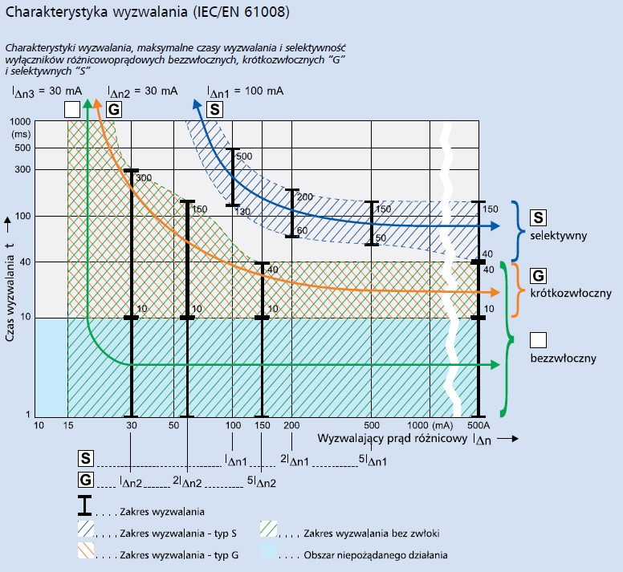
Rys.2 Charakterystyka wyzwalania wyłączników różnicowoprądowych

- Automatyczne wyłączenie zasilania

Jak wskazuje norma PN-HD 60364-4-41, aparat AFDD zabudowany lub zespolony z wyłącznikiem nadprądowym (lub różnicowoprądowym z członem nadprądowym) może samoczynnie wyłączyć zasilanie. Przebieg testu zależy od układu sieci, w którym działa urządzenie.

Układ TN

Zgodnie z normą PN-HD 60364-4-41 w układzie konieczne jest spełnienie warunku: Z_{s} x I_{a} ≤ U₀, gdzie:

Z_{s} – impedancja pętli zwarcia
I_{a} – prąd powodujący automatyczne wyłączenie zasilania (zgodnie z Tabelą 1)
U₀ – znamionowe napięcie względem ziemi AC/DC

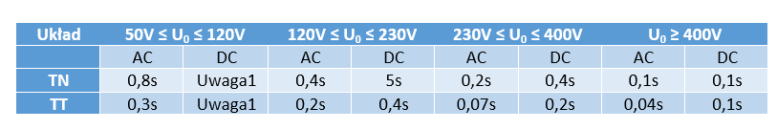
Tabela 2. Dozwolone czasy wyłączenia

5 sekund to maksymalny czas wyłączania dopuszczalny dla obwodów rozdzielczych i obwodów zabezpieczonych wyłącznikami nadprądowymi o prądzie In ≤ 32A. Podczas badania sprawdzana jest impedancja pętli zwarcia (pomiar) oraz charakterystyka i/lub skuteczność współdziałającego urządzenia ochronnego.

W przypadku wyłączników nadprądowych wystarczy dokonać oględzin. Wyłączniki różnicowoprądowe wymagają dodatkowo pomiaru za pomocą urządzenia zgodnego z normami EN 61557-6 oraz PN-EN 60364-4-41. We wzorze Z_{s} x I_{a} ≤ U₀ zmienna I_{a} jest wtedy różnicowym prądem zadziałania (który zapewnia wyłączenie w czasie zgodnym z Tabelą 2).

Jeśli urządzenie AFDD posiada zintegrowany człon różnicowy, trzeba zwrócić uwagę na jego zwłokę. Jest to szczególnie ważne, ponieważ istnieją rozwiązania bezzwłoczne oraz krótkozwłoczne (o zwłoce 10ms lub większej). Trzeba to uwzględnić przy przeprowadzaniu pomiaru, gdyż wyzwolenie aparatu poniżej progu 10ms oznacza niepoprawne działanie członu różnicowego w urządzeniu.

Układ TT

Gdy wyłącznik różnicowoprądowy uruchamia funkcję samoczynnego wyłączenia zasilania, czas zadziałania powinien odpowiadać wartościom z Tabeli 2. Oprócz tego musi być spełniony warunek:
R_{A} X I_{∆N} ≤ 50V, gdzie:

R_{A} – suma rezystancji uziemienia i przewodu ochronnego do części przewodzących dostępnych [Ω]
I_{∆N} – znamionowy prąd różnicowy wyłącznika [A]

Gdy funkcję samoczynnego wyłączenia pełni wyłącznik nadprądowy, trzeba skorzystać z wspomnianego wcześniej wzoru Z_{s} x I_{a} ≤ U₀. W tym przypadku dopuszczalny jest czas zadziałania 1s dla obwodów poniżej 32A.

Układ IT

W układzie IT można wykorzystać zarówno wyłącznik nadprądowy, jak i różnicowoprądowy. Jeśli dostępne części przewodzące są połączone przewodem ochronnym i wspólnie uziemione przez ten sam układ, warunki są podobne jak dla układu TN oraz dla układu AC nie jest prowadzony przewód neutralny, to sprawdzany jest warunek:

2I_{A}Z_{S} ≤ U lub (jeśli przewód neutralny jest prowadzony)
2I_{A}Z_{S}’ ≤ U₀, gdzie:

U₀ – nominalne napięcie AC między przewodem liniowym a neutralnym
U – nominalne napięcie AC między przewodami liniowymi
Z_{S} – impedancja w [Ω] pętli zwarciowej obejmującej przewód liniowy i przewód ochronny
Z_{S}’ - impedancja w [Ω] pętli zwarciowej obejmującej przewód neutralny i przewód ochronny
I_{A} – prąd w [A] powodujący zadziałanie zabezpieczenia

Dozwolone czasy zadziałania zabezpieczenia są takie same jak w Tabeli nr 2.

Dla uziemionych grupowo lub indywidualnie części przewodzących stosuje się warunek R_{A} x I_{A} ≤ 50V, gdzie:

R_{A} – suma rezystancji w [Ω] uziomu i przewodu ochronnego do części przewodzących
I_{A} – prąd w [A] powodujący samoczynne wyłączenie przez urządzenie zabezpieczające w czasie zgodnym z Tabelą nr 1

W przypadku, gdy testowana jest skuteczność samoczynnego wyłączenia realizowanego przez wyłącznik różnicowoprądowy, może być konieczne przeprowadzenie testu prądem równym (co najmniej 5I_{∆N}).

Kontrola członu AFD

Najnowsze wydanie normy PN-HD 60364-6 nie uwzględnia sprawdzenia samego członu AFD. Dlatego trzeba zastosować się do instrukcji montażowych producenta. Norma IEC 62606 wymaga, aby funkcjonalność urządzenia była monitorowana automatycznie przez sam aparat. Przeprowadzenie testu członu różnicowego oraz członu AFD umożliwia dodatkowo przycisk TEST, który znajduje się na czole aparatu. Dotyczy to wykonań zespolonych z wyłącznikiem różnicowoprądowym i z członem nadprądowym.

Warunki laboratoryjne do badania skuteczności urządzeń AFFD, których nie można odtworzyć podczas okresowych przeglądów instalacji elektrycznych, określa norma IEC 62606. Opisany jest w niej generator łuków elektrycznych pozwalający zasymulować sytuację awaryjną. Zdarza się, że producenci przygotowują specjalistyczne walizki testowe, aby zaprezentować zalety danego rozwiązania, jednak ta forma badania skuteczności nie jest sankcjonowana przez normy ani uznawana w świetle polskich i europejskich przepisów.

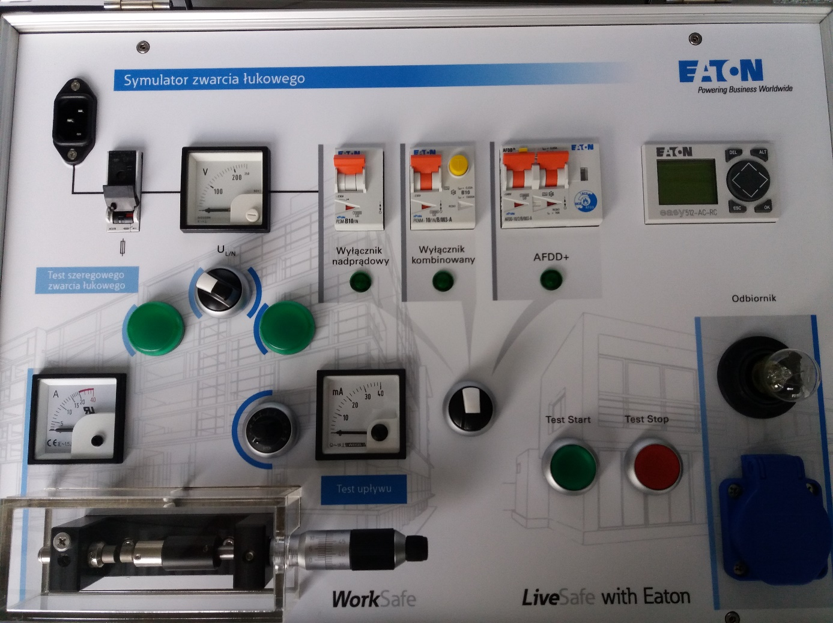
Rys.3 Przykładowa walizka testowa Eaton

W Polsce nie ma wymogu korzystania z AFDD, jak w niektórych krajach Unii Europejskiej, jednak stosowanie tego typu urządzeń jest rekomendowane. Wraz z popularyzacją tych rozwiązań w naszym kraju pojawią się bardziej szczegółowe regulacje testu samego członu AFD oraz specjalne mierniki, które będą pełniły funkcję przenośnych generatorów łuków elektrycznych. Warto pamiętać, że metody testu urządzeń AFDD trzeba dopasować do konkretnego wariantu aparatu.

Autor: Bartłomiej Jaworski
Senior Product Manager, Eaton

Przejdź do produktów Eaton:

